Mauricio Santiago Valdovinos Morales – Ensenada

1.-Deshabilitar al menos una regla por cada lenguaje detectado en el análisis de código del ejemplo

Example of SonarQube Scanner Usage

**HTML**

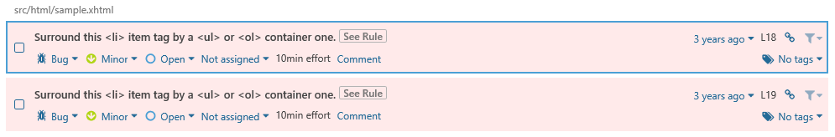

**Desactivando**

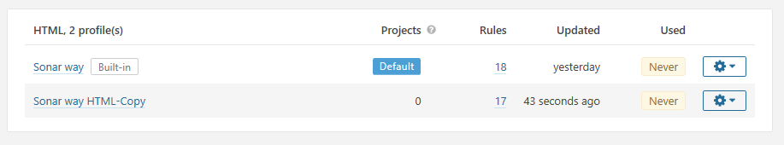

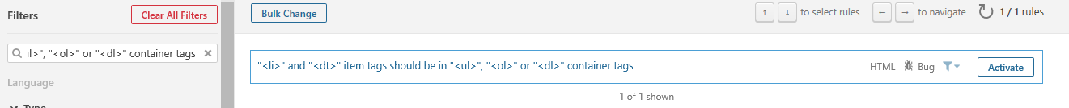

**Resultado**

Ya no muestra Bugs cobn HTML

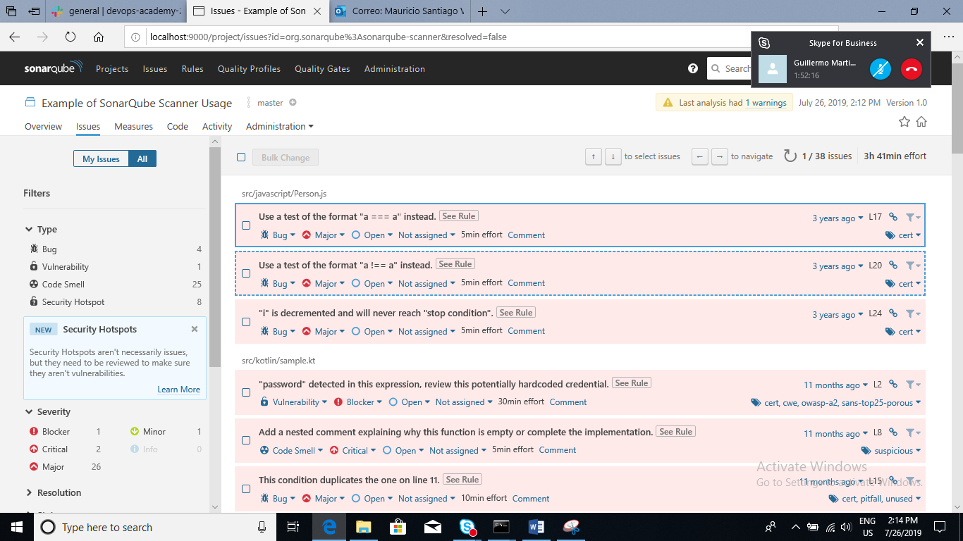

**JavaScrip**

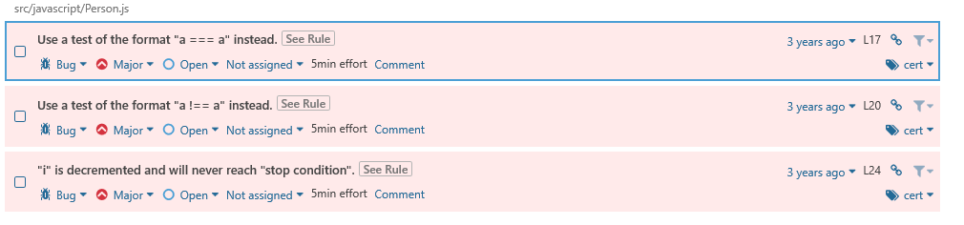

**Regla**

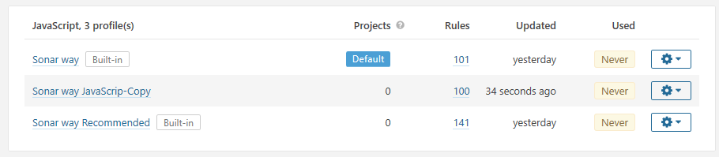

**Resultado**

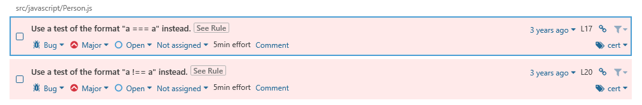

**Kotlin**

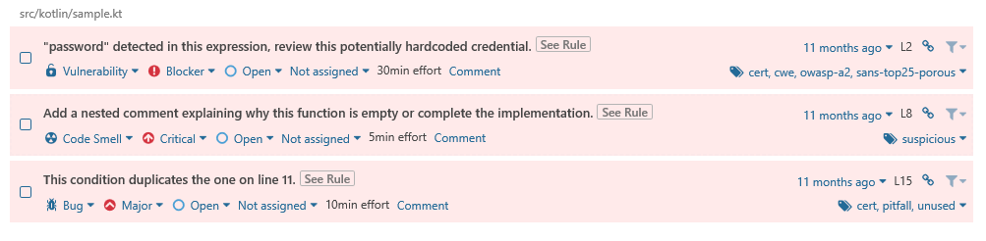

**Reglas**



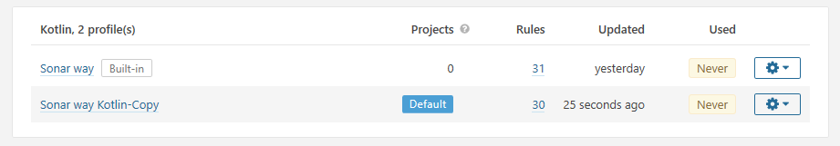

**Resultado**

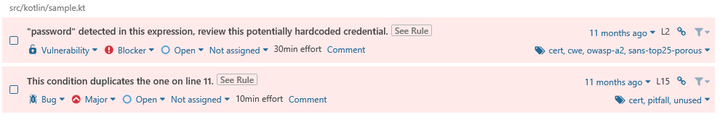

**PHP**

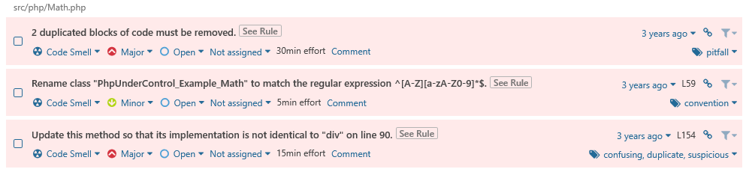

**Reglas**



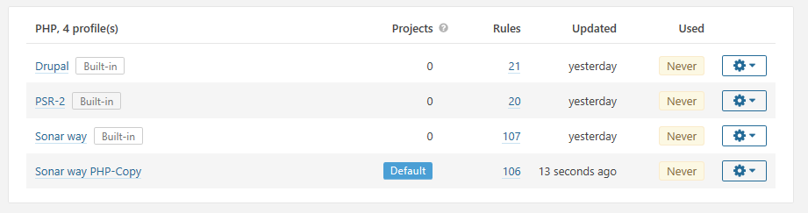

**Resultado**

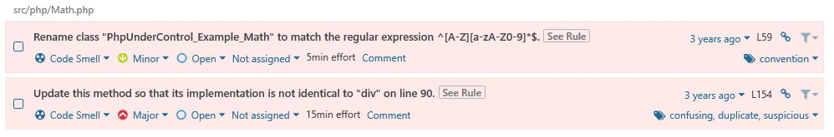

**Python**

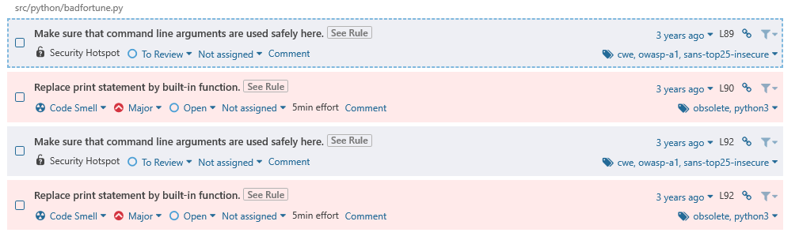

**Reglas**

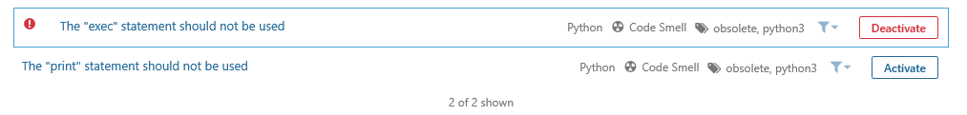

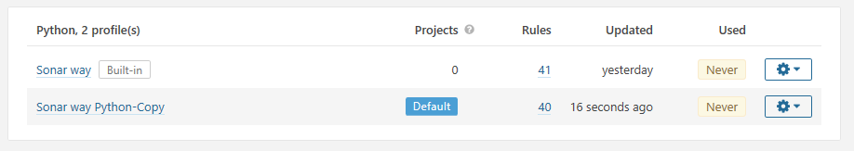

**Resultado**

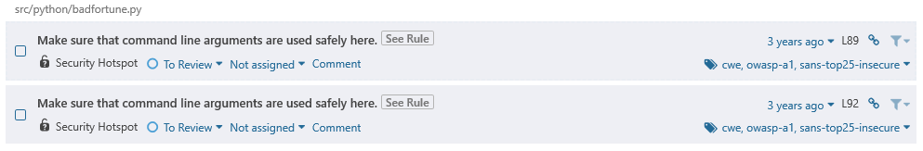

**Ejecucion**

